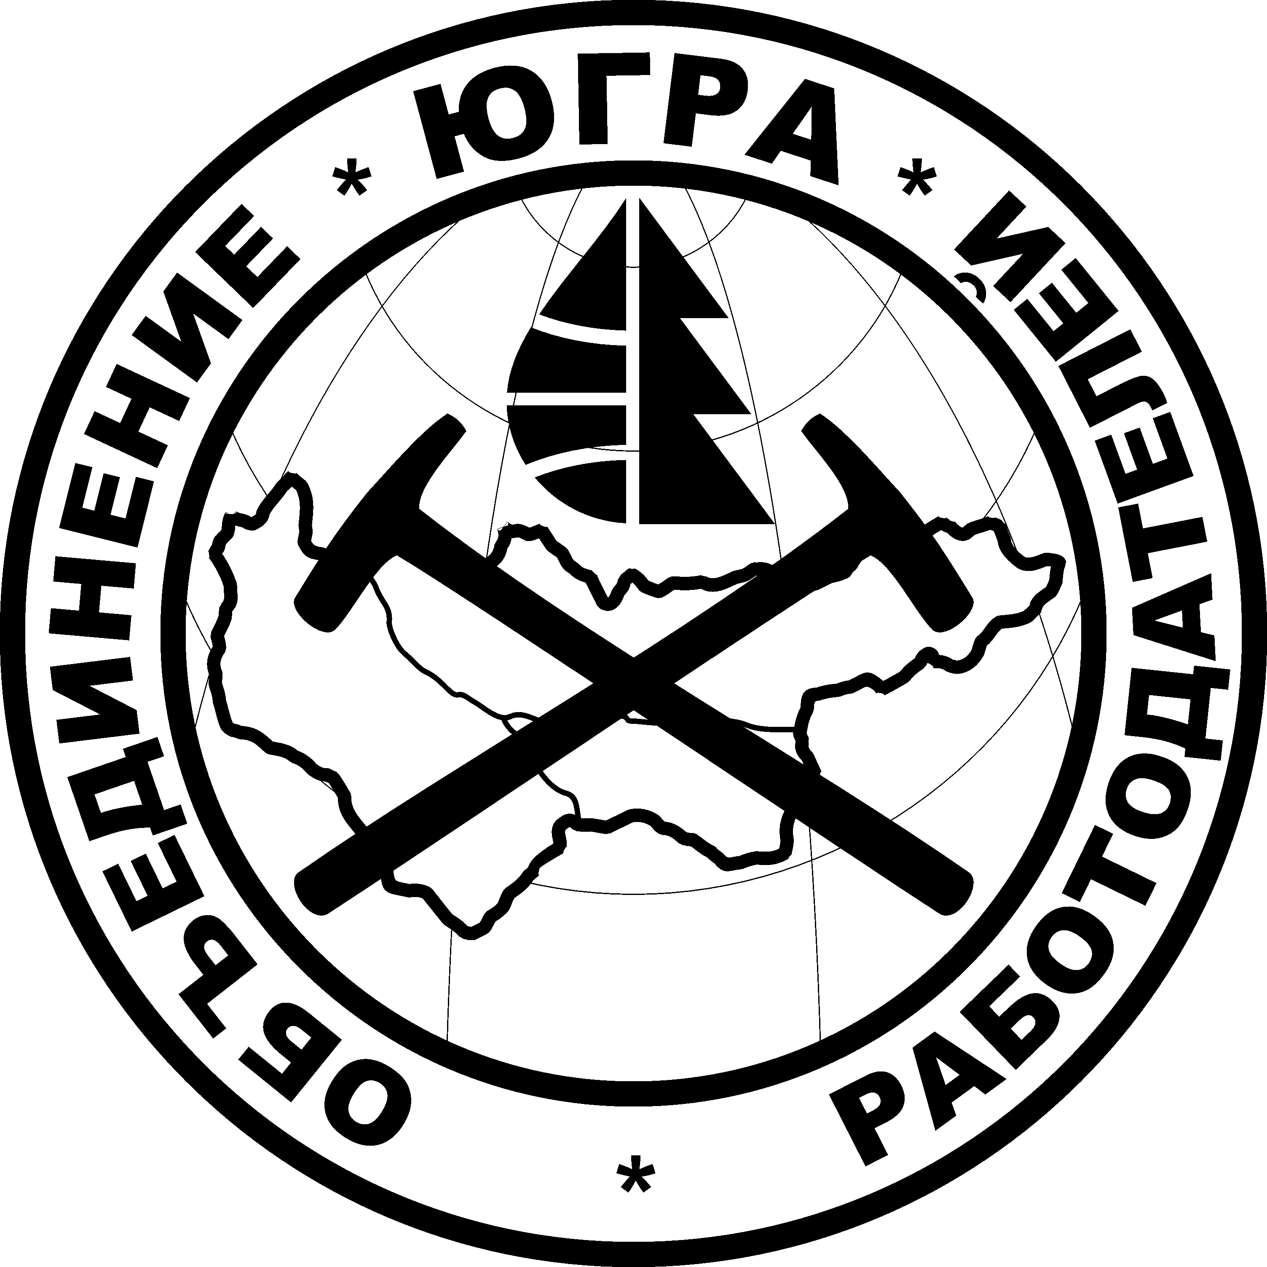

XIII Конференция промышленников и предпринимателей (работодателей) Ханты-Мансийского автономного округа – Югры

ВЫСТУП ЛЕНИЕ
Кобанова Александра Ивановича

Уважаемы участники Конференции!

На XIII Ежегодной Конференции промышленников и предпринимателей (работодателей) Ханты-Мансийского автономного округа – Югры собрались представители предприятий и организаций – членов Объединения работодателей ХМАО-Югры.
Из 146 организаций, состоящих в Реестре Объединения работодателей Ханты-Мансийского автономного округа – Югры, присутствуют лично 89 представителей и 24 организации выдали доверенности на представление их интересов при рассмотрении вопросов повестки дня.
Также на Конференции присутствуют руководители Департаментов Правительства ХМАО-Югры, координаторы сторон работодателей в Трёхсторонних Комиссиях муниципальных образований ХМАО-Югры и приглашенные.
В работе Конференции принимают участие:
- Хохряков Борис Сергеевич – Председатель Думы ХМАО-Югры, Секретарь Регионального отделения Партии «ЕДИНАЯ РОССИЯ»;
- Сидоров Павел Петрович – директор Департамента экономического развития – заместитель Губернатора ХМАО-Югры.

Уважаемые члены Объединения работодателей ХМАО-Югры –
представители предприятий, организаций, органов власти!

Положительные результаты социально-экономического развития полно и всесторонне отражены в докладе Сидорова Павла Петровича - директора Департамента экономического развития ХМАО-Югры.
Данные показатели, которые у вас имеются на руках, соответствуют основным принципам, которые изложены в Трехстороннем Соглашении о регулировании социально-трудовых отношений на 2014 – 2016 годы нашего Ханты-Мансийского автономного округа - Югры.
Все эти достижения - результат трудовых коллективов предприятий, организаций, органов власти и управленческого персонала, в том числе и наших жителей, жителей Ханты-мансийского автономного округа – Югры, которые своим трудом обеспечивают такие впечатляющие результаты.
Я позволю, еще раз, напомнить о них.
1. Впервые три года подряд округ вводит в строй более чем миллион квадратных метров жилья. По сравнению с темпами пятилетней давности строить мы стали почти в 2 раза больше!
2. Большинство построенных Детских садов, а новых детских садов сейчас сдается более двух десятков в год, построены на принципах государственно - частного партнерства.
3. За пять лет введены в разработку 40 месторождений, в том числе крупные Имилорское и Шпильмановское.
4. В эксплуатацию ведены десятки перспективных инфраструктурных и промышленных объектов.
Среди них - крупная тепловая электростанция – Няганская ГРЭС.
А также Южно-Приобский ГПЗ и десятки других объектов, связанных с переработкой попутного нефтяного газа.
5. Начал работать первый большой, современный тепличный комплекс - агрофирма в Ярках. Её свежие овощи и зелень уже оценили тысячи югорчан.
6. Перезагружены лесопромышленные предприятия, в том числе «Лесопильные заводы Югры» и «Югра-плит». Это позволяет использовать наши леса, в том числе для возведения «народных домов», линейку которых мы запустили в прошлом году.
7. За последние годы в Югре построено и реконструировано 669 километров дорог.
8. В нашем округе имеется более 700 тысяч рабочих мест на которых трудится более 850 тысяч жителей Югры и других регионов.
Вместе с тем, показатели прошедшего, 2015 года и состояние российской экономики на данный момент вызывают тревогу. Девальвация национальной валюты, спад производства все ощутимее и в нашем относительно благополучном регионе.
Опрос членов РСПП о самых актуальных проблемах показал, что впервые за многие годы первое место заняла проблема роста цен и тарифов.
Далее следуют:
- Избыточно высокие налоги;
- Нехватка квалифицированных кадров;
- Сложность доступа к кредитным ресурсам;
- Избыточно высокие социальные страховые платежи;
- Административные барьеры;
- Коррупция;
- Недостаточно эффективная судебная система;
- Недобросовестная конкуренция.

Уважаемые коллеги!

С 21 по 25 марта в Москве будет проходить Неделя российского бизнеса и Съезд Российского союза промышленников и предпринимателей.
Александр Николаевич Шохин выразил мнение бизнеса по налоговой нагрузке следующим образом: «Хотя мы давно вроде бы убедили президента В.В. Путина, что нужно смотреть не только на налоговую нагрузку, но и на фискальную в целом, включая и уровень страховых и неналоговых платежей, тем не менее, мы до сих пор не можем согласовать с правительством методологию.
Поэтому и появляются такие боковые технологии обхода указания президента не повышать налоговую и фискальную нагрузку в целом до 2019 года.
Минфин всегда может сказать, что по их методике нагрузка не увеличилась, а по нашей методике она растет. Поэтому одна из тем встречи с Президентом РФ Путиным, которая планируется на съезде РСПП – согласовать подходы к оценке фискальной нагрузки».

Злободневной темой дня для работодателей Югры, да и для населения округа, стала логистика авиационных сообщений в Югре.
Я приведу только одно письмо (а их десятки) от предприятия «Северные строительные технологии»:
- Неудобное время вылета рейса Москва – Ханты-Мансийск – Москва. Компания «Ютейр» - единственный авиаперевозчик по данному направлению, цены на билеты, по сравнению с 2015 годом, выросли на 40% и выше.
- Неудобные дни и время рейса Ханты-Мансийск – Нижневартовск – в 21.40 только в понедельник и среду, ранее рейс был в 07.00, а также вылет из г. Нижневартовска в г. Ханты-Мансийск в 07.10 (только по понедельникам и средам). Это увеличивает нагрузку га работодателя в части командировочных расходов (затраты на проживание в гостиницах, суточные).
- Отсутствует нормальное авиационное сообщение с Санкт-Петербургом, Белоярском, Когалымом и другими городами России.
«Высокая стоимость билетов ПАО «Авиакомпания Ютэйр» создает дополнительную финансовую нагрузку на работодателей, Отсутствие альтернативных перевозчиков вызывает нарекания и у жителей западных и центральных районов ХМАО-Югры, особенно в период отпусков, что затрудняет вывоз родителями детей на отдых, вынуждает их добираться автотранспортом до аэропорта города Сургута и даже Тюмени, Высокие цены на авиасообщение и непродуманность схемы транспортного авиасообщения, которая внедрена без широкого обсуждения с представителями бизнеса и общественности, снижает инвестиционную привлекательность нашего региона и фактически является административным барьером для ведения предпринимательства, получения медицинских и других социальных услуг жителями региона».
Уважаемые участники Конференции!

Путин В.В., выступая на Съезде сказал:
«Государство, профсоюзы и работодатели должны действовать солидарно, только тогда мы обязательно выполним всё намеченное.
Сегодня, в достаточно сложный период, который переживает наша страна, наша экономика, деятельность трёхсторонних комиссий и первичных профсоюзных организаций особенно значима.
Все мы понимаем, что ситуация на рынке труда может усложниться и структура занятости будет трансформироваться. И нужно добиваться, чтобы работодатели действовали в соответствии с законом, а права наёмных работников не были ущемлены».

В нашем регионе ХМАО - Югре деятельность окружной ТК стала возможной только после создания Объединения работодателей ХМАО-Югры в декабре 2001г.
Именно инициатива промышленников, предпринимателей (работодателей), многие из которых находятся и сегодня в этом зале, позволила реализовать законодательство ХМАО - Югры по принятию Трехсторонних Соглашений, в том числе и Соглашении о повышенном, в отличии от Федерального Минимального размера оплаты труда (МРОТ) и другие социальные льготы.

Стороной регионального и территориального социального партнерства в Трёхсторонних комиссиях являются Объединения работодателей.

Виды объединений работодателей
6. Региональное объединение работодателей - объединение, в которое входят территориальные объединения работодателей, региональные отраслевые (межотраслевые) объединения работодателей, территориальные объединения работодателей, которые в совокупности осуществляют свою деятельность на территориях не менее одной четвертой части муниципальных образований соответствующего субъекта РФ или не менее двадцати пяти работодателей, осуществляющих свою деятельность на территории соответствующего субъекта РФ.
11. Территориальное объединение работодателей - объединение, в которое входят работодатели, осуществляющие свою деятельность на территории соответствующего муниципального образования.
Трехстороннее соглашение органов власти, работодателей и профсоюзов должно стать для всех (и в первую очередь для предпринимателей малого и среднего бизнеса) ориентиром обеспечения гарантированных социальных прав работающих - жителей нашего округа.
Федеральное законодательство определило порядок заключения Трехсторонних Соглашений.
В Трудовой кодекс РФ внести следующие изменения:
«На федеральном, межрегиональном, региональном, территориальном уровнях социального партнерства может заключаться одно трехстороннее соответственно генеральное, межрегиональное, региональное, территориальное соглашение»;
«Порядок, сроки разработки проекта соглашения и заключения соглашения определяются комиссией. Комиссия обязана распространить информацию о начале коллективных переговоров по заключению соглашения через средства массовой информации. Комиссия имеет право уведомить работодателей, не являющихся членами объединения работодателей, ведущего коллективные переговоры по разработке проекта соглашения и заключению соглашения, о начале коллективных переговоров. Работодатель, получивший указанное уведомление, обязан проинформировать об этом выборный орган первичной профсоюзной организации, объединяющей работников данного работодателя. Работодатель, не являющийся членом объединения работодателей, ведущего коллективные переговоры по заключению соглашения, вправе участвовать в коллективных переговорах путем вступления в члены этого объединения работодателей или в других формах, определенных этим объединением работодателей»;
Соглашением может быть предусмотрено, что
На сегодняшний день, руководители (работодатели) 146 предприятий, входящих в окружное Объединение работодателей, публично взяли на себя обязательства выполнять все положения Трехстороннего соглашения ХМАО –Югры.
На высоком уровне корпоративная социальная ответственность реализуется предприятиями:
- ООО «Газпром переработка» (Важенин Юрий Иванович),
- ООО «ГАЗПРОМНЕФТЬ-ХАНТОС» (Доктор Сергей Анатольевич),
- ООО «Белоярскавтотранс» (Калюжко Александр Григорьевич),
- ЗАО «Автодорстрой» (Кочуров Сергей Фёдорович),
- ЗАО «Нижневартовскстройдеталь» (Литус Александр Фёдорович),
- ООО «Газпром трансгаз Югорск» (Созонов Петр Михайлович)
и все остальные члены Объединения работодателей ХМАО-Югры.
К сожалению, среди предпринимателей, представителей бизнеса - работодателей мы нередко видим преобладание потребительских настроений: государство, общество должно им дать все для развития своего бизнеса, а они не хотят брать на себя минимальные социальные обязательства перед регионом и обществом, обязательства изложенные в Трехстороннем соглашении.
Получая льготы и дотации из бюджета, трудовые и природные ресурсы нашей Югры - надо нести и ответственность перед обществом и жителями округа. Это принципиальная позиция Окружного Объединения работодателей, которую мы последовательно отстаиваем.
Но этому, к сожалению не способствует позиция руководителей - работодателей крупных компаний - ОАО «Лукойл-Западная Сибирь», ПАО «НК Роснефть», ОАО «Сургутнефтегаз», ОАО «Ютейр» и других предприятий, осуществляющих деятельность на территории нашего округа, которые не входят в окружное объединение работодателей, не участвуют в региональном социальном партнерстве, не присоединяются к региональным и территориальным Трехсторонним Соглашениям.
Данные работодатели в один голос твердят - мы со своим трудовым коллективом (проф. организацией) решаем все социальные вопросы, а с региональным Правительством ХМАО - Югры у нас есть двухстороннее соглашение.
То есть, данные работодатели подменяют понятия, а именно «основы регулирования отношений в сфере труда в субъекте Российской Федерации» заменяют «локальным уровнем», на котором устанавливаются обязательства работников и работодателя в сфере труда.
Региональное социальное партнерство подменяется двухсторонними соглашениями, которые основываются на принципах благотворительности, добровольных пожертвованиях, взаимовыгодным партнёрством по локальным вопросам, как правило в территориях ведения компаниями своей деятельности.
Тогда справедливо спросить у представителей органов власти: «Почему так ставится вопрос? И что надо делать в законодательном порядке на уровне Думы, чтобы не было этих противоречий?»
Основные принципы регионального социального партнерства, которые изложены в Трехстороннем Соглашении ХМАО-Югры на 2014 – 2016 годы, нацелены на:
- Развитие экономической политики (Обеспечение повышения качества жизни населения ХМАО-Югры)
- Обеспечение занятости населения и развития рынка труда (профессиональная подготовка работников, повышения квалификации, максимальное обеспечение занятости, содействие созданию новых рабочих мест)
- Социальная обеспеченность населения (доведение помощь малообеспеченным категориям граждан, обеспеченность населения жильем, объектами социально-культурной сферы, социальная защищенность, мотивация к труду
- Пенсионное обеспечение (проведение информационно-разъяснительных работ, способствование соблюдению федерального законодательства о государственном пенсионном страховании, создание условий использования права на назначение трудовых пенсий)
- Развитие социального партнерства и взаимодействия участников Соглашения (регулирование социально-трудовых отношений)
- Оплата труда (установление размера минимальной заработной платы, обеспечение работникам равной оплаты за труд, повышение уровня оплаты труда)
Подменяются двухсторонними соглашениями. Спрашивается – что здесь не соответствует политике отдельных компаний? Если есть излишние обязательства, то надо их согласовывать на стадии разработки проекта.
Новое Трёхстороннее соглашение на 2017 – 2019 годы будет обсуждаться уже в этом году. И мы примем все меры, чтобы данное соглашение было приемлемым для большинства работодателей ХМАО-Югры.

Уважаемые участники Конференции!

Последние изменения в федеральном законодательстве создают возможность влиять на этот процесс и органам власти.
Федеральный закон от 27.11.2002 N 156-ФЗ (ред. от 28.11.2015) "Об объединениях работодателей" прямо указывает:
«Государство содействует реализации права работодателей на объединение, участию объединений работодателей в порядке, установленном федеральными законами и иными нормативными правовыми актами Российской Федерации, в формировании и реализации государственной политики в сфере социально-трудовых отношений и связанных с ними экономических отношений,
оказывает в соответствии с федеральными законами поддержку объединениям работодателей как социально ориентированным некоммерческим организациям, включая предоставление работодателям, являющимся членами объединения работодателей, в соответствии с законодательством о налогах и сборах льгот по налогообложению в части их взносов в объединения работодателей, создает другие условия, стимулирующие вступление работодателей в объединения работодателей».

ПРЕДЛАГАЮ решением сегодняшней конференции поставить вопрос перед Правительством и Думой ХМАО - ЮГРЫ о реализации данного федерального закона!
На наш взгляд, также, необходимо включить одним из условий государственной поддержки предприятий за счет окружного бюджета гарантированного соблюдения ими Трехстороннего соглашения ХМАО - Югры.
В том числе это относится и к участникам различных конкурсов и смотров, проводимых за бюджетные средства.

Уважаемые коллеги!

Все мы ощущаем насколько обострилась ситуация вокруг России. В этих условиях мы должны сплотиться в единый кулак вокруг своего президента – В.В. Путина, защитить свою Конституцию, которая провозглашает право частной собственности, предпринимательства, гражданские свободы и демократические гарантии.
Да, у нас много недостатков в системе государственного управления и контроля, но есть и реальные механизмы защиты своих прав.
Кто бы как не говорил, но посмотрите, насколько вырос уровень жизни жителей нашей Югры и всех граждан России, без исключения.
Основой демократического государства является гражданское общество и многопартийная система.
Фракция партии «ЕДИНАЯ РОССИЯ» в Думе ХМАО-Югры и Государственной Думе РФ имеет и будет иметь большинство – это факт. Стране и гражданам нужно стабильное поступательное развитие, основанное на уверенности в завтрашнем дне.

Цели Партии «ЕДИНАЯ РОССИЯ» в органах государственной власти:
- совершенствование законодательства РФ и ХМАО-Югры, направленного на формирование эффективной экономики, защиту прав собственности, обеспечение свободы предпринимательства и развитие деловой активности, а также повышение социальной ответственности бизнеса, участие работодателей Югры в региональном социальном партнерстве
Соответствуют интересам нашего Объединения работодателей ХМАО-Югры, бизнеса, промышленности и предпринимательства.
В связи с этим на ваше рассмотрение выносится проект Соглашения «О сотрудничестве и взаимодействии между Ханты-Мансийским региональным отделением Всероссийской политической партией «ЕДИНАЯ РОССИЯ» и социально-ориентированной некоммерческой организацией «Объединение работодателей Ханты-Мансийского автономного округа – Югры».
Текст находится у вас на руках.
Передаю слово Председателю Думы ХМАО-Югры, секретарю регионального отделения ВПП «ЕДИНАЯ РОССИЯ» Борису Сергеевичу Хохрякову.

